中小学语法一体化教学实践通讯
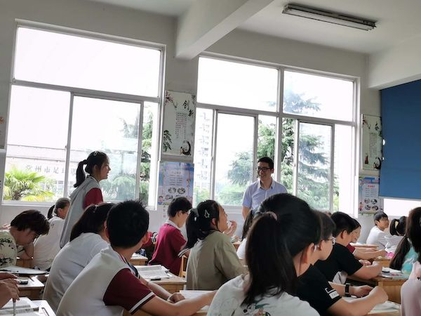

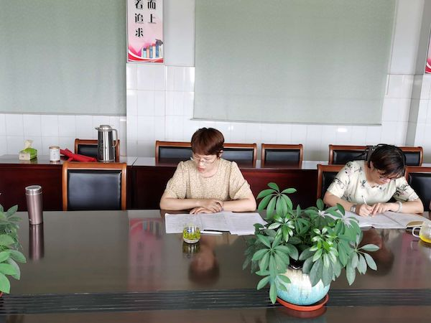

6月20日，常州市东青实验学校举行了市级课题《九年一贯制学校英语课程一体化开发与实施的研究》研讨活动暨读书分享会。此次研讨会有幸邀请了天宁区初中英语学科中心组负责人沈淼莅临指导。
首先，刘晓东老师基于主题语境，对7B Unit7 语法项目进行精心设计，获得了大家的一致认可，并由专家沈淼及教研组各成员进行评课。其次，殷彩萍老师对该课题的核心概念、研究目标、研究内容等进行了强调，并对下阶段的研究目标进行了分解，把任务明确到每一个人。
第三，教研组以程晓堂教授的《基于主题意义探究的英语教学理念与实践》一文为话题，探讨了对主题语境下的语法教学的建议和看法。专家沈淼也发表了自己的见解。她强调在语法教学中，要注重创设情境、语用体验、归纳规则和操练内化的教学方式，并就如何创设语境指出三种主要方法：利用现有文本、现实场景和多媒体。她还指出：我们的教学目的是在主题语境下完成高效课堂的教学。接着，教研组还就如何更好地创设主题语境进行语法教学展开交流和讨论，沈淼校长还针对语境创设提出了中肯的意见。最后，由姚军华主任对此次研讨活动进行总结，强调东青实验学校一直在做真实的科研，以促进教研组的健康发展，并对初中英语教研组以后的发展提出了新的要求。
通过此次活动，教研组的成员对课题内容和后期研究方向有了进一步的了解。让我们期待初中英语组在语法教学研究的路上越走越好！
图文：钱玲 审核：陈雅丽

